UNIVERSIDAD PRIVADA DE TACNA
FACULTAD DE INGENIERÍA
ESCUELA DE INGENIERÍA DE SISTEMAS

Trabajo Práctico
“APLICACIÓN DE ESTADÍSTICA INFERENCIAL CON DATOS REALES”
Que se presenta para el curso:
ESTADÍSTICA INFERENCIAL
Docente:
LUIS ALFREDO FERNANDEZ VIZCARRA
Integrantes:
Arocutipa Arocutipa, Gian Franco (2023076790)
Perez Peralta, Fabrizio Salvador Elias (2023077476)
LLica Mamani, Jimmy Mijair (2023076789)
TACNA – PERÚ
10 de octubre de 2026

Índice General
1. Descripción del dataset 3
2. Planteamiento del análisis y preguntas de investigación 3
3. Análisis descriptivo y estimación puntual e intervalar 4
4. Verificación de supuestos: Normalidad y Homogeneidad de Varianzas 5
5. Procedimiento 1: Prueba de hipótesis para una muestra (stars) 6
6. Procedimiento 2: Comparación de promedios entre dos grupos independientes (ln_forks_1) 10
7. Procedimiento 3: Comparación de promedios en muestras relacionadas (ln_stars_1 vs. ln_forks_1) 13
8. Procedimiento 4: Análisis de Varianza (ANOVA) para tres grupos independientes (ln_open_issues_1) 15
9. Procedimiento 5: Pruebas Post Hoc de comparaciones múltiples (HSD Tukey) 17
10. Conclusiones generales 20
11. Referencias y fuentes de datos 21

1. Descripción del dataset
El presente informe práctico aplica los conceptos y procedimientos de la inferencia estadística sobre el dataset real titulado “GitHub Repositories – Heterogeneous Data”, obtenido del repositorio público Kaggle Datasets (https://www.kaggle.com/datasets/elvisbui/top-github-repositories-2026). El archivo fuente contiene 66 641 registros heterogéneos y [COMPLETAR: N.º TOTAL DE VARIABLES] variables, vinculados al desarrollo de software abierto. Para este estudio se filtró la entidad RepositoryItem correspondiente a repositorios cuyo lenguaje primario es Python, consolidando una muestra de n = 1567 repositorios independientes. El área temática del dataset es el desarrollo de software de código abierto y la popularidad, reutilización y mantenimiento de repositorios alojados en GitHub, un ámbito propio de la Ingeniería de Sistemas.
Variables analizadas:
• stars (Cuantitativa discreta): Número de estrellas recibidas; principal indicador de popularidad e impacto comunitario.
• forks (Cuantitativa discreta): Número de copias derivadas; cuantifica la adopción técnica y reutilización del código.
• open_issues (Cuantitativa discreta): Cantidad de incidencias abiertas; mide la carga de mantenimiento y deuda técnica pendiente.
• ln_stars_1, ln_forks_1, ln_open_issues_1 (Cuantitativas transformadas): Transformaciones logarítmicas ln(X + 1) para estabilizar varianzas.
• owner_type / owner2 (Cualitativa nominal dicotómica): Tipo de propietario: Organization (n = 878) y User (n = 689).
• license_spdx_id / lic3 (Cualitativa nominal politómica): Licencia del software: MIT (lic3 = 1.00; n = 546), Apache-2.0 (lic3 = 2.00; n = 405) y GPL-3.0 (lic3 = 3.00; n = 112), sumando N = 1063 para el ANOVA. Se seleccionaron estas tres licencias por ser las de uso más extendido en el software libre y contar con grupos de tamaño suficiente (n ≥ 112) para el ANOVA; los 504 repositorios restantes de la muestra (32.17 %), con otras licencias o sin licencia identificada, se excluyeron para trabajar con un factor de tres niveles claramente definidos.

2. Planteamiento del análisis y preguntas de investigación
En Ingeniería de Sistemas, el éxito y sostenibilidad de una solución de código abierto dependen de factores organizacionales y jurídicos. Se busca evaluar si los indicadores de popularidad, reutilización y mantenimiento presentan diferencias significativas o si se ajustan a umbrales estándar. Para ello, se formulan las siguientes 5 preguntas de investigación guiadas por la narrativa del curso:
• Q1 (Una muestra): ¿El promedio poblacional de popularidad (stars) de los repositorios de Python difiere del valor de referencia de 9000 estrellas?
• Q2 (Dos grupos independientes): ¿Existe diferencia significativa en las bifurcaciones transformadas (ln_forks_1) entre proyectos de Organizaciones y de Usuarios individuales?
• Q3 (Muestras relacionadas): ¿Existe diferencia estadísticamente significativa entre el promedio de estrellas (ln_stars_1) y bifurcaciones (ln_forks_1) evaluadas sobre los mismos repositorios?
• Q4 (ANOVA de un factor): ¿Existen diferencias significativas en las incidencias abiertas transformadas (ln_open_issues_1) según el tipo de licencia (MIT, Apache-2.0 y GPL-3.0)?
• Q5 (Pruebas Post Hoc): ¿Entre qué grupos específicos de licencias se localizan las diferencias significativas en la carga de mantenimiento?

3. Análisis descriptivo y estimación puntual e intervalar
La Tabla 1 resume los estadísticos descriptivos fundamentales, asimetría, curtosis e intervalos de confianza al 95 % para la muestra completa (n = 1567). En todas las variables la media supera a la mediana, constatando asimetría positiva.
Tabla 1. Estadísticos descriptivos generales e intervalos de confianza al 95 % (n = 1567).
Variable | Media (μ̂) | Desv. Est. (s) | Mediana | Mínimo | Máximo | Asimetría | Curtosis | IC 95 % para la Media
Stars | 8963.88 | 4411.51 | 8539.00 | 4001 | 19931 | 0.60 | -0.66 | [8745.29 ; 9182.48]
Forks | 1318.58 | 1211.51 | 998.00 | 8 | 19556 | 4.74 | 48.69 | [1258.55 ; 1378.61]
Open Issues | 179.91 | 337.52 | 78.00 | 0 | 5959 | 6.71 | 76.95 | [163.18 ; 196.63]
Size (KB) | 136916.26 | 769547.30 | 16923.00 | 3 | 20737671 | 16.94 | 373.41 | [98784.76 ; 175047.76]

Estimación puntual y proporciones: El promedio estimado de stars es de 8963.88. Con 95 % de confianza, la media poblacional se ubica entre 8745.29 y 9182.48. Además, 573 repositorios (36.57 %) superan las 10 000 estrellas (IC 95 %: [34.18 % ; 38.95 %]) y 130 repositorios (8.30 %) superan las 500 incidencias abiertas (IC 95 %: [6.93 % ; 9.67 %]).
Interpretación de la popularidad: la media (8963.88) supera a la mediana (8539) en apenas 424.88 estrellas y la asimetría es moderada (0.60), por lo que stars es la variable más simétrica del conjunto. La curtosis negativa (-0.66) indica una distribución más aplanada que la normal, coherente con que el dataset reúne repositorios ya populares (el mínimo es 4001 y no hay repositorios pequeños). La semiamplitud del intervalo de confianza es de unas 218.6 estrellas, es decir, la media poblacional se estima con una precisión cercana a ±2.4 %, gracias al tamaño de muestra. Además, 36.57 % de los repositorios supera las 10 000 estrellas, por lo que cerca de dos de cada tres proyectos (63.43 %) se ubica por debajo de ese nivel.
Interpretación del resto de variables: En forks, la media (1318.58; IC 95 %: [1258.55 ; 1378.61]) supera ampliamente a la mediana (998), con asimetría de 4.74, lo que revela unos pocos repositorios con una cantidad muy alta de bifurcaciones. En open_issues, la media es 179.91 (IC 95 %: [163.18 ; 196.63]) frente a una mediana de 78 y una asimetría de 6.71. En size, la desviación estándar (769 547.30 KB) es mucho mayor que la media (136 916.26 KB) y la asimetría es 16.94, por lo que la media no es representativa del tamaño típico. Esta marcada asimetría positiva motiva el uso de transformaciones logarítmicas ln(X + 1) en los análisis posteriores.
Variabilidad relativa: al comparar los coeficientes de variación (desviación estándar / media) se observa que stars es la variable más estable (CV ≈ 49 %), forks presenta una dispersión alta (CV ≈ 92 %), open_issues es muy dispersa (CV ≈ 188 %) y size es extrema (CV ≈ 562 %). El máximo de forks (19556) equivale a casi 20 veces su mediana y el de open_issues (5959) a unas 76 veces la suya: la carga de mantenimiento se concentra en unos pocos proyectos muy grandes, mientras que la mayoría tiene pocas incidencias (mediana de 78). Por eso la media de open_issues (179.91) describe mal al repositorio típico y se trabaja con su transformación logarítmica en el ANOVA. Asimismo, la existencia de repositorios con 0 incidencias abiertas (mínimo = 0) justifica el uso de ln(X + 1) y no de ln(X).

4. Verificación de supuestos: Normalidad y Homogeneidad de Varianzas
Antes de aplicar las pruebas inferenciales se verificaron los supuestos de normalidad (Shapiro–Wilk) y homogeneidad de varianzas (Levene), conforme a las indicaciones del docente (α = 0.05). La Tabla 2 expone las pruebas de Shapiro–Wilk sobre la muestra completa y desglosadas por propietario.
Tabla 2. Pruebas de normalidad de Shapiro–Wilk para variables originales y transformadas.
Variable | Grupo / Muestra | N | Estadístico W | p-valor | ¿Sigue Dist. Normal? (α = 0.05)
Stars | Muestra Global | 1567 | 0.8989 | < 0.001 | No (p < 0.05, Rechaza H₀)
Stars | Organization | 878 | 0.9076 | < 0.001 | No (p < 0.05, Rechaza H₀)
Stars | User | 689 | 0.8861 | < 0.001 | No (p < 0.05, Rechaza H₀)
Forks | Muestra Global | 1567 | 0.6878 | < 0.001 | No (p < 0.05, Rechaza H₀)
Open Issues | Muestra Global | 1567 | 0.4757 | < 0.001 | No (p < 0.05, Rechaza H₀)
ln_forks_1 | Organization | 878 | 0.9774 | < 0.001 | No (TLC garantiza convergencia)
ln_forks_1 | User | 689 | 0.9972 | 0.2974 | Sí (p ≥ 0.05, Acepta H₀)
Diff (stars - forks) | Diferencias Emparejadas | 1567 | 0.9662 | < 0.001 | No (TLC garantiza convergencia)

Fundamentación metodológica: Aunque las variables brutas rechazan la normalidad estricta (p < 0.001), el Teorema del Límite Central (TLC) establece formalmente que para tamaños de muestra grandes (n ≥ 30, y en este estudio n = 1567 con subgrupos de n ≥ 112), la distribución muestral de la media converge a una normal. Por tanto, el uso de las pruebas paramétricas t y ANOVA queda justificado asintóticamente.
Lectura de la Tabla 2: la normalidad se rechaza en todas las variables originales (W entre 0.4757 y 0.9076), y las que más se alejan de la normal son open_issues (W = 0.4757) y forks (W = 0.6878), lo que coincide con sus asimetrías de 6.71 y 4.74. Tras la transformación logarítmica, en cambio, los estadísticos W suben a valores muy cercanos a 1 (0.9774 y 0.9972 en ln_forks_1; 0.9662 en las diferencias emparejadas; entre 0.9760 y 0.9817 en ln_open_issues_1), lo que muestra que la transformación corrige la mayor parte de la desviación. Los únicos grupos que no rechazan la normalidad son User en ln_forks_1 (p = 0.2974) y GPL-3.0 en ln_open_issues_1 (p = 0.0930); en los demás, con n ≥ 405, la prueba detecta desviaciones muy pequeñas que no comprometen en la práctica la validez de t y ANOVA. Se reconoce como limitación que no se aplicaron pruebas no paramétricas de respaldo (Mann–Whitney, Wilcoxon y Kruskal–Wallis); con estos tamaños de muestra y W cercanos a 1 es razonable esperar decisiones similares, pero esto no se verificó en este informe.
Tabla 3. Pruebas de homogeneidad de varianzas de Levene (Organization vs. User).
Variable | Estadístico Levene (F) | gl1 | gl2 | p-valor | ¿Varianzas Homogéneas? | Prueba Seleccionada
Stars | 3.885 | 1 | 1565 | 0.0489 | No (Heterocedasticidad) | t de Welch
Forks | 3.068 | 1 | 1565 | 0.0801 | Sí (Homocedasticidad) | t de Student
ln_forks_1 | 7.352 | 1 | 1565 | 0.0070 | No (Heterocedasticidad) | t de Welch
Open Issues | 40.191 | 1 | 1565 | < 0.001 | No (Heterocedasticidad) | t de Welch
Size (KB) | 0.066 | 1 | 1565 | 0.7968 | Sí (Homocedasticidad) | t de Student

Lectura de la Tabla 3: la prueba de Levene (gl1 = 1, gl2 = 1565) indica heterocedasticidad en stars (p = 0.0489, apenas por debajo del umbral), ln_forks_1 (p = 0.0070) y open_issues (p < 0.001), y homocedasticidad en forks (p = 0.0801) y size (p = 0.7968). Para el Procedimiento 2 es la fila de ln_forks_1 la que determina la decisión: como p = 0.0070 < 0.05, se emplea la t de Welch, que no exige varianzas iguales. Con n = 1567, Levene detecta diferencias de dispersión modestas (en ln_forks_1 las desviaciones son 0.7477 y 0.8030, una razón de varianzas de aproximadamente 1.15), por lo que elegir Welch es la opción conservadora y no altera la conclusión.

5. Procedimiento 1: Prueba de hipótesis para una muestra (stars)
Se desarrolla el procedimiento siguiendo rigurosamente la secuencia indicada por el docente:
1. Formulación de hipótesis (Prueba bilateral, nivel de significancia α = 0.05):
• H₀: μ = 9000 (El promedio poblacional de estrellas es igual al valor de referencia de 9000).
• H₁: μ ≠ 9000 (El promedio poblacional de estrellas es diferente de 9000).
Justificación del valor de referencia: se adoptó μ₀ = 9000 como umbral hipotético de popularidad alta para repositorios de Python, un valor redondo ubicado en la zona media-alta del rango observado (mínimo 4001 y máximo 19931 estrellas). Se trata de un criterio del grupo y no de un estándar oficial de GitHub; por ello la pregunta se plantea como un contraste de la media poblacional frente a ese valor y se complementa con un segundo umbral inferior de 5000 estrellas.
2. Estadísticos descriptivos de la muestra (n = 1567):
• Media muestral: x̄ = 8963.88 estrellas.
• Desviación estándar: s = 4411.51 estrellas.
• Error estándar de la media: SE = s / √n = 111.44 estrellas.
• Diferencia de medias: x̄ - μ₀ = -36.12.
3. Verificación del supuesto de normalidad:
• Shapiro–Wilk: W = 0.899 (gl = 1567, p < 0.001). Aunque p < 0.05, el Teorema del Límite Central (n = 1567 >> 30) justifica la aproximación normal de la distribución de la media muestral.
4. Aplicación de la prueba t para una muestra:
• Estadístico de prueba: t = (x̄ - μ₀) / SE = (8963.88 - 9000) / 111.44 = -0.324.
• Grados de libertad: gl = n - 1 = 1566.
• p-valor obtenido en SPSS: p = 0.746 (bilateral) / p = 0.373 (unilateral).
• Intervalo de confianza al 95 % de la diferencia: [-254.71 ; 182.48].
5. Toma de decisión estadística según la regla:
• Regla de decisión: Si p-valor ≥ α (0.05) → No se rechaza H₀. Si p-valor < α (0.05) → Se rechaza H₀.
• Decisión: Como p-valor = 0.746 ≥ 0.05, NO SE RECHAZA LA HIPÓTESIS NULA (H₀).
6. Tamaño del efecto (d de Cohen y corrección de Hedges):
• d de Cohen = (x̄ - μ₀) / s = -0.008 (IC 95 %: [-0.058 ; 0.041]).
• Hedges g = -0.008. Magnitud: Efecto nulo / trivial.
7. Conclusión e interpretación en el contexto de Ingeniería de Sistemas:
No existe evidencia estadística de que el promedio de estrellas de los repositorios de Python difiera del valor de referencia de 9000. La popularidad media de los proyectos analizados es compatible con el valor de referencia de 9000 estrellas. Cabe precisar que no rechazar H₀ no demuestra la igualdad de promedios: solo indica que la muestra no aporta evidencia suficiente para afirmar que difieren. (Complementariamente, frente al umbral histórico mínimo de 5000 estrellas, la prueba arroja t = 35.57, p &lt; 0.001, d = 0.90, rechazándose H₀ con efecto grande).
Interpretación ampliada: el intervalo de confianza al 95 % de la diferencia ([-254.71 ; 182.48]) contiene el cero, lo que coincide con la decisión de no rechazar H₀; además, indica que, de existir una diferencia real, no superaría unas 255 estrellas (alrededor de 2.8 % del valor de referencia), una magnitud sin relevancia práctica frente a una desviación estándar de 4411.51. Conviene, sin embargo, distinguir la media del caso típico: la mediana muestral (8539) está por debajo de 9000, de modo que al menos la mitad de los repositorios individuales no alcanza ese nivel, aunque el promedio poblacional sea estadísticamente compatible con él, y solo 36.57 % supera las 10 000 estrellas. En cambio, frente a 5000 estrellas el promedio es claramente superior (una diferencia aproximada de 3964 estrellas, d = 0.90), lo que refleja que la muestra se compone de proyectos de popularidad consolidada. Los resultados se refieren a repositorios Python de un dataset de proyectos ya populares y no pueden generalizarse a todos los repositorios de GitHub.
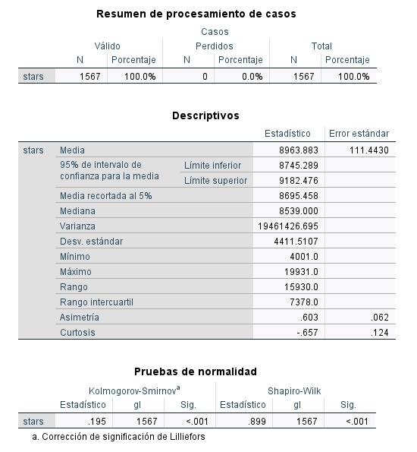
Figura 1. Estadísticos descriptivos y pruebas de normalidad de stars en SPSS.
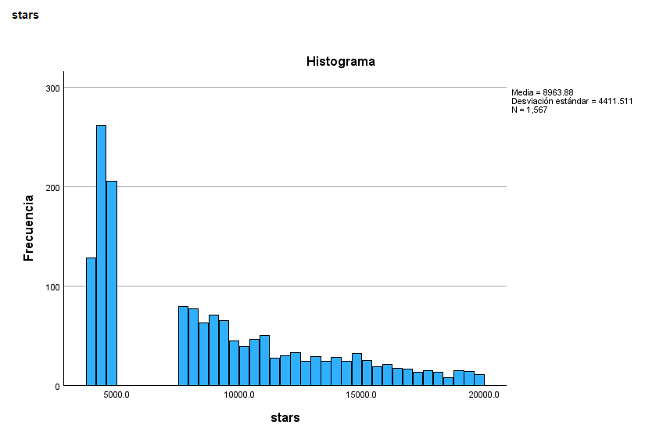
Figura 2. Histograma de frecuencias de stars con parámetros muestrales (x̄ = 8963.88, s = 4411.51).
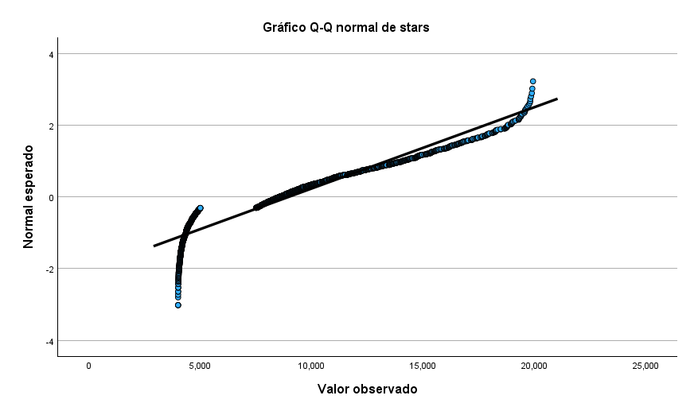
Figura 3. Gráfico Q-Q normal de la variable stars.
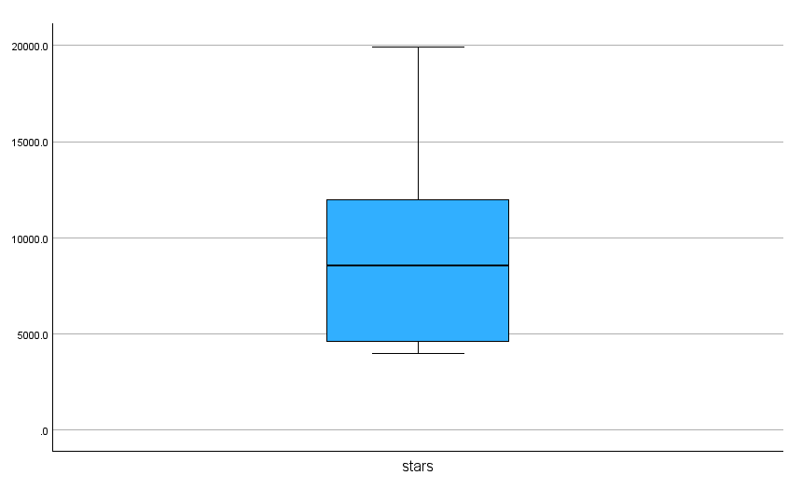
Figura 4. Diagrama de caja (Boxplot) de stars mostrando cuartiles y mediana.
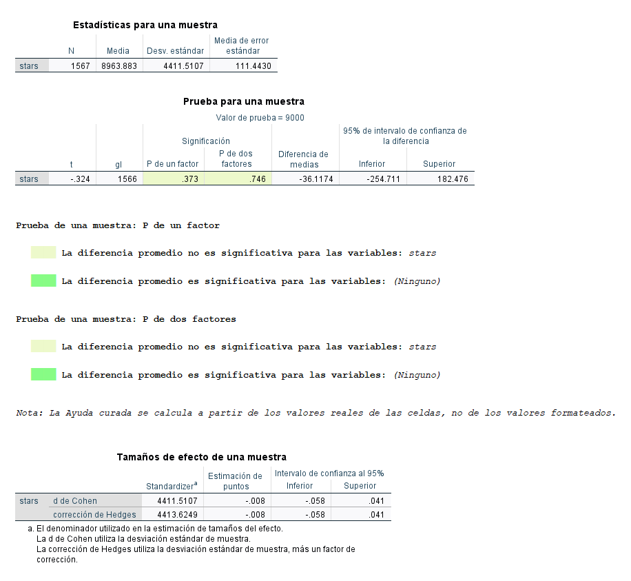
Figura 5. Resultados de la prueba t para una muestra (μ₀ = 9000) y tamaños de efecto en SPSS.

6. Procedimiento 2: Comparación de promedios entre dos grupos independientes (ln_forks_1)
Se contrasta el nivel de bifurcaciones transformadas (ln_forks_1) según el tipo de propietario (Organization vs. User):
1. Formulación de hipótesis (Prueba bilateral, nivel de significancia α = 0.05):
• H₀: μ_Org = μ_User (El promedio de ln_forks_1 es igual entre organizaciones y usuarios individuales).
• H₁: μ_Org ≠ μ_User (El promedio de ln_forks_1 es diferente entre organizaciones y usuarios individuales).
2. Estadísticos descriptivos por grupo:
• Grupo Organization (n₁ = 878): Media x̄₁ = 6.9141, Desv. Est. s₁ = 0.7477, Error Est. SE₁ = 0.0252.
• Grupo User (n₂ = 689): Media x̄₂ = 6.8701, Desv. Est. s₂ = 0.8030, Error Est. SE₂ = 0.0306.
• Diferencia de medias: x̄₁ - x̄₂ = 0.04391 unidades logarítmicas.
3. Verificación de supuestos:
• Normalidad (Shapiro–Wilk): Organization W = 0.9774 (p < 0.001); User W = 0.9972 (p = 0.2974, cumple normalidad al 5 %). El grupo corporativo se ampara en el TLC (n₁ = 878 >> 30).
• Homogeneidad de varianzas (Prueba de Levene): Estadístico F = 7.352, p = 0.007. Dado que p < 0.05, se RECHAZA la homocedasticidad (varianzas heterogéneas).
4. Selección y aplicación de la prueba inferencial: t de Welch:
• Ante varianzas desiguales, se aplica la prueba t de Welch con grados de libertad ajustados de Satterthwaite.
• Estadístico t = 1.107.
• Grados de libertad ajustados: gl = 1425.171.
• p-valor obtenido en SPSS: p = 0.268 (bilateral) / p = 0.134 (unilateral).
• Error estándar de la diferencia: SE_dif = 0.03966.
• IC 95 % de la diferencia: [-0.03388 ; 0.12171].
5. Toma de decisión estadística según la regla:
• Regla: p-valor ≥ α (0.05) → No se rechaza H₀. p-valor < α (0.05) → Se rechaza H₀.
• Decisión: Como p-valor = 0.268 ≥ 0.05, NO SE RECHAZA LA HIPÓTESIS NULA (H₀).
6. Tamaño del efecto para dos grupos independientes:
• d de Cohen = 0.057 (IC 95 %: [-0.043 ; 0.157]).
• g de Hedges = 0.057.
• Delta de Glass = 0.055. Magnitud: Efecto trivial.
7. Conclusión e interpretación en el contexto del software:
No existe diferencia estadísticamente significativa en el nivel de bifurcaciones transformadas entre proyectos de organizaciones y usuarios independientes. La capacidad técnica de un código para ser derivado y reutilizado es independiente del respaldo corporativo.
Interpretación ampliada: al deshacer la transformación logarítmica, el promedio geométrico de forks es de aproximadamente 1005 en Organizaciones y 962 en Usuarios, es decir, solo 4.5 % más en las organizaciones (razón e^0.04391 ≈ 1.045). El intervalo de confianza de la diferencia ([-0.03388 ; 0.12171]) equivale a una razón de entre 0.97 y 1.13, que incluye el 1 (igualdad); por tanto, los datos son compatibles tanto con una ligera ventaja de las organizaciones como con una ligera ventaja de los usuarios, y el tamaño del efecto (d = 0.057) es trivial. La única diferencia apreciable está en la dispersión: los repositorios de usuarios son algo más heterogéneos (s = 0.8030 frente a 0.7477), lo que explica el resultado de Levene y la elección de Welch. Descriptivamente, la Figura 9 muestra que las organizaciones tienen más estrellas en promedio (9243.75, frente a unas 8607 en usuarios, valor obtenido por diferencia a partir de la media global); esa diferencia en popularidad no se contrastó formalmente en este informe y no se traduce en una diferencia en forks, lo que sugiere que el respaldo institucional ayuda a ganar visibilidad más que a promover la reutilización del código. Se trata de asociaciones observacionales y no de relaciones causales.
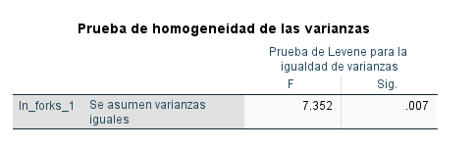
Figura 6. Prueba de Levene para igualdad de varianzas de ln_forks_1 (F = 7.352, p = 0.007).
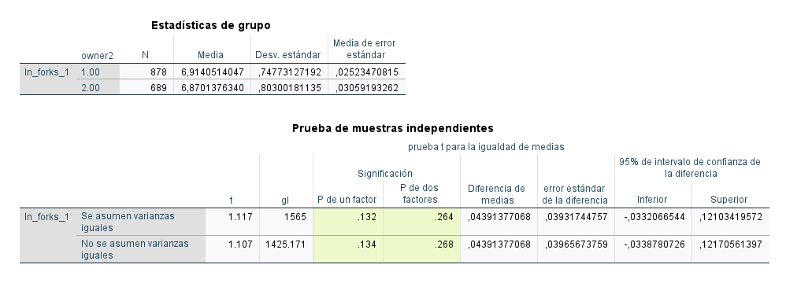
Figura 7. Estadísticas de grupo y Prueba t para muestras independientes (t de Welch = 1.107, p = 0.268) en SPSS.
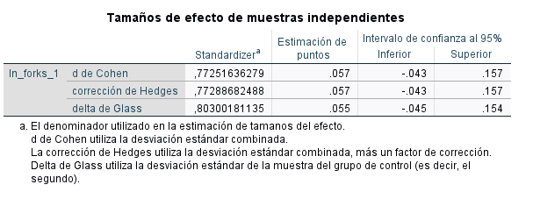
Figura 8. Tamaños de efecto para muestras independientes (d = 0.057, g = 0.057, Delta = 0.055).
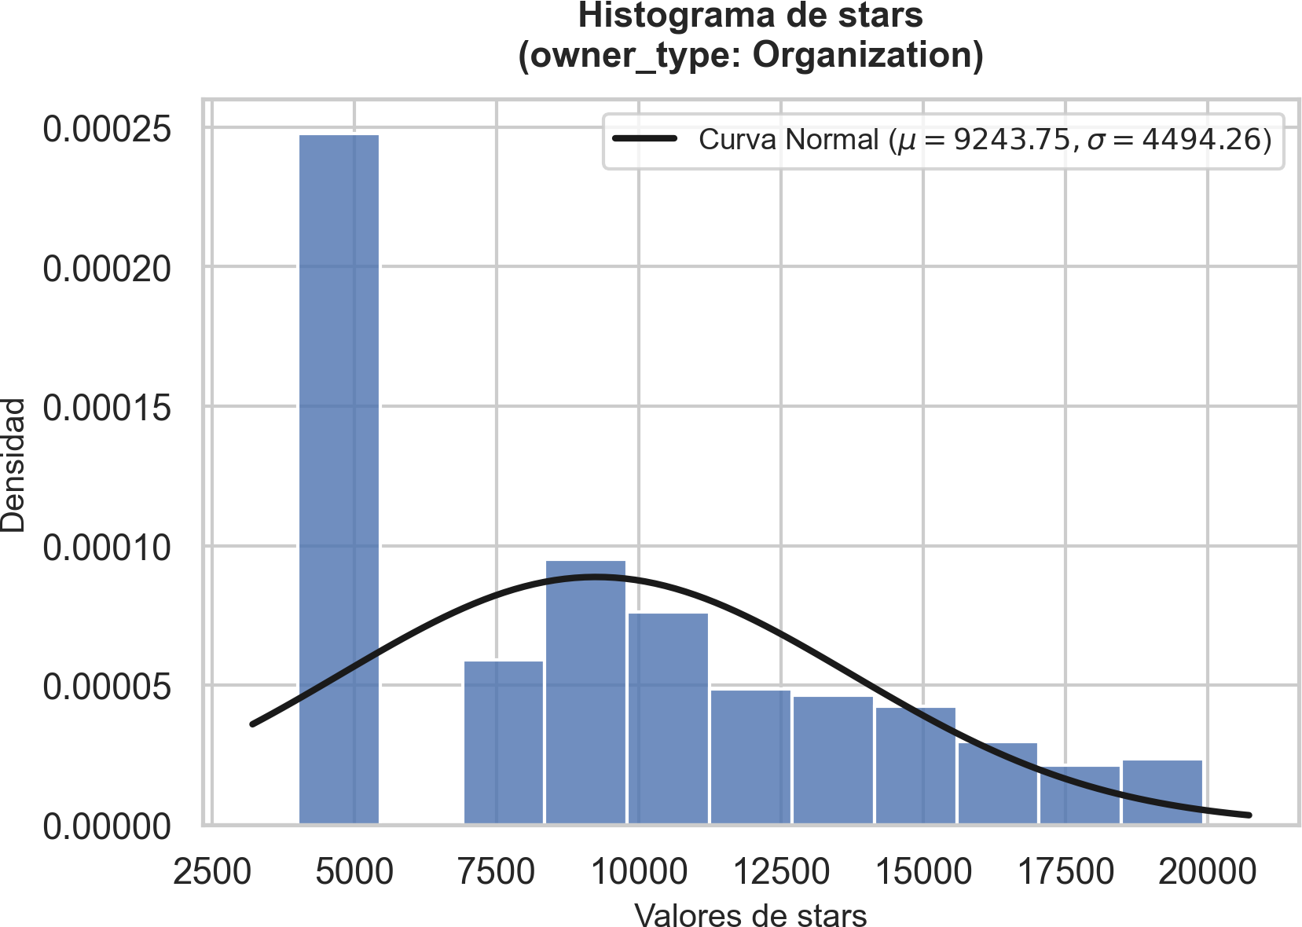
Figura 9. Histograma complementario de la variable original stars con curva normal para repositorios de Organizaciones (μ = 9243.75; σ = 4494.26).

7. Procedimiento 3: Comparación de promedios en muestras relacionadas (ln_stars_1 vs. ln_forks_1)
Se contrasta la popularidad pasiva frente a la adopción técnica sobre las MISMAS unidades de análisis (los 1567 repositorios):
1. Justificación metodológica del emparejamiento:
Cada repositorio en GitHub registra simultáneamente dos métricas: ln_stars_1 y ln_forks_1. Al provenir del mismo artefacto de código, comparten condiciones de calidad, dominio y autoría, y cada par de valores corresponde a una única unidad de análisis (el repositorio), sin mezclar datos de proyectos distintos. La correlación de Pearson r = 0.623 confirma que ambas mediciones están asociadas dentro de cada repositorio, lo que hace apropiado el diseño emparejado frente a uno de muestras independientes. Debe precisarse que no se trata de un diseño antes–después: stars y forks miden fenómenos distintos (apoyo pasivo y reutilización activa) en un mismo momento, por lo que la prueba se interpreta como un contraste de nivel entre dos indicadores de un mismo proyecto, expresados en escala logarítmica para hacerlos comparables, y no como el efecto de una intervención. El diseño emparejado elimina la variabilidad inter-repositorio y evalúa la discrepancia intra-proyecto.
2. Formulación de hipótesis (Prueba bilateral sobre la diferencia media μ_D, α = 0.05):
• H₀: μ_D = 0 (El promedio de las diferencias entre estrellas y forks es igual a cero; μ_stars = μ_forks).
• H₁: μ_D ≠ 0 (El promedio de las diferencias difiere de cero; existe discrepancia significativa entre estrellas y forks).
3. Estadísticos descriptivos de las muestras emparejadas (n = 1567):
• ln_stars_1: Media = 8.977201, Desv. Est. = 0.503141, Error Est. = 0.012710.
• ln_forks_1: Media = 6.894743, Desv. Est. = 0.772577, Error Est. = 0.019517.
• Correlación de Pearson entre pares: r = 0.623 (p < 0.001). Correlación positiva moderada-fuerte que respalda el emparejamiento.
• Diferencia emparejada (D = ln_stars_1 - ln_forks_1): Media D̄ = 2.082458, Desv. Est. s_D = 0.604453, Error Est. SE_D = 0.015270.
• Intervalo de confianza al 95 % de la diferencia: [2.052507 ; 2.112409].
4. Verificación de normalidad de las diferencias:
• Shapiro–Wilk sobre D: W = 0.9662 (gl = 1567, p < 0.001). El TLC garantiza la normalidad asintótica de la media de diferencias D̄.
5. Aplicación de la prueba t para muestras relacionadas:
• Estadístico t = D̄ / SE_D = 2.082458 / 0.015270 = 136.379.
• Grados de libertad: gl = n - 1 = 1566.
• p-valor obtenido en SPSS: p < 0.001 (bilateral y unilateral).
6. Toma de decisión estadística según la regla:
• Regla: Si p-valor < α (0.05) → Se rechaza H₀. Decisión: Como p-valor < 0.001 < 0.05, SE RECHAZA H₀ a favor de H₁.
7. Tamaño del efecto para muestras emparejadas:
• d de Cohen = D̄ / s_D = 3.445 (IC 95 %: [3.315 ; 3.575]).
• g de Hedges = 3.444. Magnitud: Efecto muy grande (d >> 0.80).
8. Conclusión e interpretación en el contexto de Ingeniería de Sistemas:
Existe una disparidad masiva y concluyente a favor de las estrellas sobre los forks. Una diferencia logarítmica de 2.0825 equivale a e^(2.0825) ≈ 8.02, es decir, aproximadamente 8 veces más estrellas que bifurcaciones por repositorio (razón entre medias geométricas de X + 1). Esto formaliza cuantitativamente que el respaldo comunitario pasivo (un clic) es 8 veces más frecuente que la clonación activa para desarrollo derivado.
Interpretación ampliada: al deshacer la transformación, el repositorio típico (media geométrica) tiene unas 7919 estrellas frente a unas 986 bifurcaciones. El intervalo de confianza de la diferencia ([2.052507 ; 2.112409]) corresponde a una razón de entre 7.8 y 8.3 veces, por lo que la estimación de aproximadamente 8 estrellas por cada fork es precisa. La correlación r = 0.623 implica que alrededor de 39 % (r² = 0.388) de la variabilidad de un indicador se comparte con el otro: los repositorios muy populares tienden a ser también muy bifurcados, pero la relación está lejos de ser perfecta (el 61 % restante depende de otros factores). Como se trata de variables que miden acciones diferentes, el rechazo de H₀ era esperable y lo más informativo del análisis no es su significancia, sino la razón estrellas/forks y la correlación entre ambos indicadores.
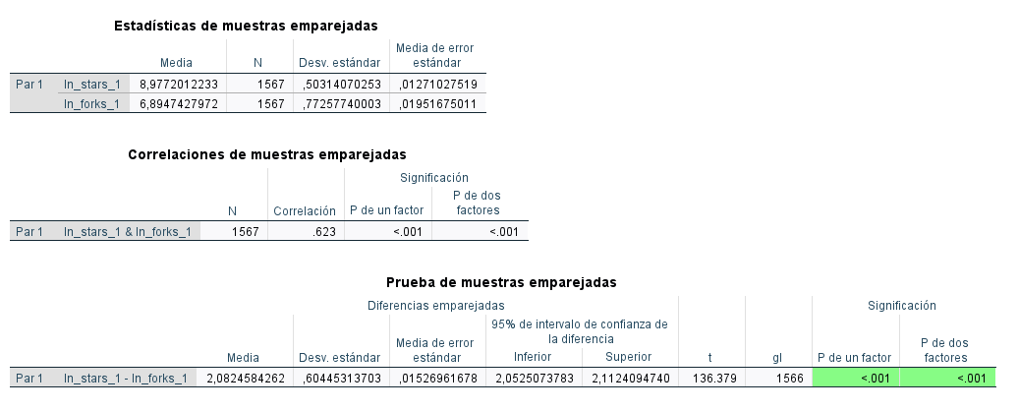
Figura 10. Estadísticas de muestras emparejadas, correlación (r = 0.623) y Prueba t de muestras relacionadas (t = 136.379, p < 0.001) en SPSS.
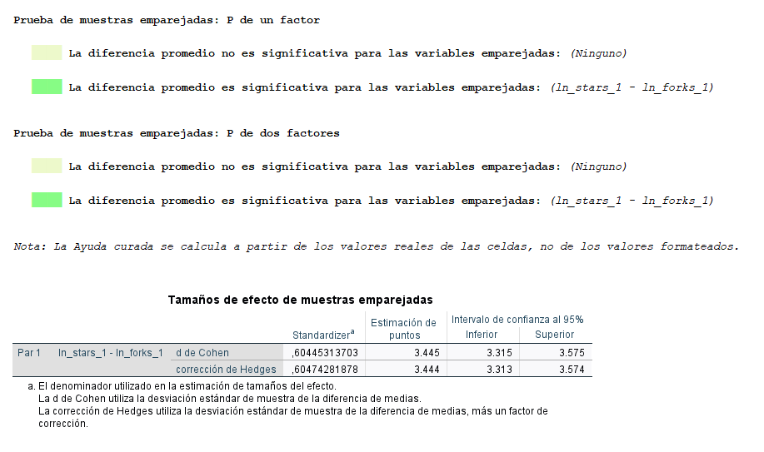
Figura 11. Resultados de significancia y tamaños de efecto de muestras emparejadas (d de Cohen = 3.445, g = 3.444).

8. Procedimiento 4: Análisis de Varianza (ANOVA) para tres grupos independientes (ln_open_issues_1)
Se contrasta la carga de incidencias abiertas transformadas según el marco de licenciamiento (MIT, Apache-2.0 y GPL-3.0):
1. Formulación de hipótesis (Nivel de significancia α = 0.05):
• H₀: μ_MIT = μ_Apache = μ_GPL (Los promedios de ln_open_issues_1 son iguales entre las tres licencias).
• H₁: Al menos un promedio poblacional de ln_open_issues_1 es diferente.
2. Estadísticos descriptivos por grupo de licencia (N = 1063):
• Licencia MIT (lic3 = 1.00; n₁ = 546): Media x̄₁ = 4.0227, Desv. Est. s₁ = 1.4769, Error Est. = 0.0632, IC 95%: [3.8985 ; 4.1469].
• Licencia Apache-2.0 (lic3 = 2.00; n₂ = 405): Media x̄₂ = 4.5735, Desv. Est. s₂ = 1.3876, Error Est. = 0.0689, IC 95%: [4.4379 ; 4.7090].
• Licencia GPL-3.0 (lic3 = 3.00; n₃ = 112): Media x̄₃ = 4.3647, Desv. Est. s₃ = 1.3920, Error Est. = 0.1315, IC 95%: [4.1041 ; 4.6254].
• Total analizado (N = 1063): Media = 4.2686, Desv. Est. = 1.4567, Error Est. = 0.0447, IC 95%: [4.1809 ; 4.3563].
3. Verificación de supuestos:
• Normalidad (Shapiro–Wilk): MIT W = 0.9817 (p < 0.001); Apache-2.0 W = 0.9760 (p < 0.001); GPL-3.0 W = 0.9801 (p = 0.0930, cumple normalidad al 5 %). Celdas grandes (n ≥ 112) otorgan robustez al ANOVA.
• Homogeneidad de varianzas (Prueba de Levene): Estadístico F = 1.109, gl1 = 2, gl2 = 1060, p = 0.330. Como p = 0.330 ≥ 0.05, NO SE RECHAZA la homocedasticidad. Las varianzas poblacionales son homogéneas.
4. Aplicación del ANOVA de un factor y prueba de Welch:
• Suma de cuadrados Entre Grupos: SS_entre = 71.698, gl = 2, Media cuadrática MS_entre = 35.849.
• Suma de cuadrados Dentro de Grupos: SS_dentro = 2181.693, gl = 1060, Media cuadrática MS_dentro = 2.058.
• Suma de cuadrados Total: SS_total = 2253.391, gl = 1062.
• Estadístico F calculado: F = MS_entre / MS_dentro = 35.849 / 2.058 = 17.418.
• p-valor obtenido en SPSS: p < 0.001.
• Prueba robusta de Welch: F_Welch = 17.511 (gl1 = 2, gl2 = 314.565, p < 0.001), corroborando idéntico resultado.
5. Toma de decisión estadística según la regla:
• Regla: p-valor < α (0.05) → Se rechaza H₀. Decisión: Como p-valor < 0.001 < 0.05, SE RECHAZA H₀ y se acepta H₁.
6. Tamaño del efecto para el ANOVA:
• Eta cuadrado (η²) = SS_entre / SS_total = 71.698 / 2253.391 = 0.032 (IC 95 %: [0.014 ; 0.054]).
• Omega cuadrado (ω²) = 0.030. Magnitud: Pequeña (la licencia explica el 3.2 % de la varianza en issues).
7. Conclusión e interpretación en el contexto de software:
Existen diferencias estadísticamente significativas en el promedio de incidencias abiertas transformadas entre los tipos de licencia. Sin embargo, el ANOVA global no identifica entre qué grupos se presentan las diferencias; por ende, es obligatorio continuar con las pruebas Post Hoc.
Interpretación ampliada: al deshacer la transformación, el repositorio típico (media geométrica) acumula aproximadamente 55 incidencias abiertas en MIT, 78 en GPL-3.0 y 96 en Apache-2.0, es decir, un patrón MIT < GPL-3.0 < Apache-2.0. Aunque la diferencia es estadísticamente clara (F = 17.418), su magnitud es pequeña: η² = 0.032 indica que la licencia explica solo 3.2 % de la variabilidad en incidencias, y el 96.8 % restante depende de otros factores no medidos (antigüedad, tamaño de la comunidad, nivel de actividad o grado de uso del proyecto). El resultado se mantiene con la prueba robusta de Welch (F = 17.511), lo que indica que no depende del supuesto de varianzas iguales. Dado que Levene no rechazó la homogeneidad (p = 0.330) y que las desviaciones de los tres grupos son muy parecidas (entre 1.3876 y 1.4769), el ANOVA de un factor es la herramienta adecuada.
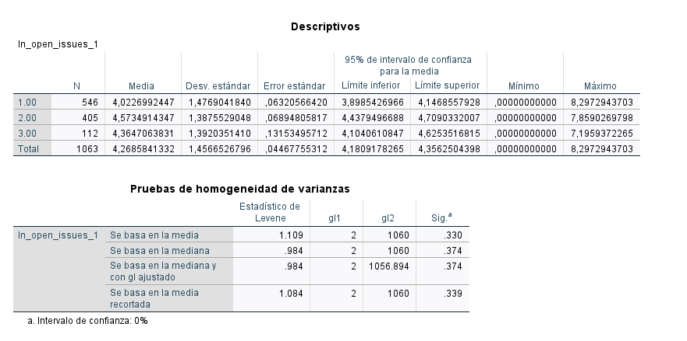
Figura 12. Descriptivos por tipo de licencia y Prueba de Homogeneidad de Varianzas de Levene (F = 1.109, p = 0.330) en SPSS.
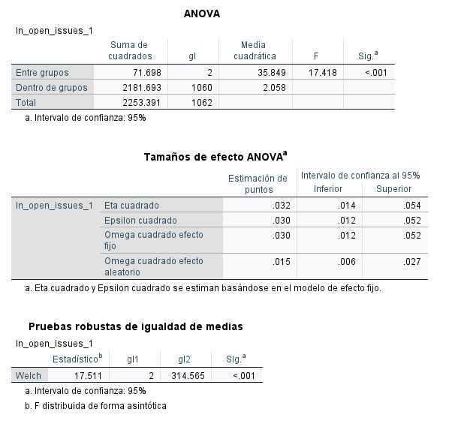
Figura 13. Tabla ANOVA de un factor (F = 17.418, p < 0.001), tamaños de efecto y prueba de Welch en SPSS.

9. Procedimiento 5: Pruebas Post Hoc de comparaciones múltiples (HSD Tukey)
Siguiendo la directriz del docente: Al cumplirse la homogeneidad de varianzas en Levene (p = 0.330 ≥ 0.05), se utiliza la prueba HSD de Tukey:
1. Criterio de selección justificado:
• Varianzas homogéneas (Levene p ≥ 0.05) → HSD de Tukey. (Si hubiesen sido heterogéneas, se habría empleado Games–Howell).
2. Comparaciones múltiples por pares (HSD Tukey, α = 0.05):
• Par 1: MIT vs. Apache-2.0:
Diferencia de medias (x̄_MIT - x̄_Apache) = -0.550792, Error Est. = 0.094083, p < 0.001, IC 95%: [-0.771605 ; -0.329979].
Decisión: DIFERENCIA ALTAMENTE SIGNIFICATIVA (p < 0.05, marcado con * en SPSS). Los proyectos Apache-2.0 tienen significativamente más issues abiertos.
• Par 2: MIT vs. GPL-3.0:
Diferencia de medias (x̄_MIT - x̄_GPL) = -0.342007, Error Est. = 0.148817, p = 0.056, IC 95%: [-0.691280 ; 0.007266].
Decisión: NO SIGNIFICATIVA al nivel 0.05 (p = 0.056 ≥ 0.05, tendencia marginal).
• Par 3: Apache-2.0 vs. GPL-3.0:
Diferencia de medias (x̄_Apache - x̄_GPL) = 0.208785, Error Est. = 0.153163, p = 0.361, IC 95%: [-0.150688 ; 0.568258].
Decisión: NO SIGNIFICATIVA (p = 0.361 ≥ 0.05). No hay diferencia entre Apache-2.0 y GPL-3.0.
3. Análisis de subconjuntos homogéneos (HSD Tukey, media armónica n_h = 226.771):
• Subconjunto 1 (Baja carga de issues): Licencia MIT (media = 4.022699; Sig. = 1.000).
• Subconjunto 2 (Alta carga de issues): Licencia GPL-3.0 (media = 4.364706) y Licencia Apache-2.0 (media = 4.573491; Sig. = 0.268).
4. Conclusión e interpretación contextual en Ingeniería de Software:
La disparidad detectada por el ANOVA se concentra de manera exclusiva entre Apache-2.0 y MIT: los proyectos Apache-2.0 acumulan, en términos geométricos, aproximadamente 1.73 veces las incidencias abiertas de los proyectos MIT (e^0.5508), con un efecto pequeño a moderado (d ≈ 0.38, usando la desviación combinada √2.058 ≈ 1.43). GPL-3.0 ocupa una posición intermedia: no se distingue significativamente de MIT (p = 0.056) ni de Apache-2.0 (p = 0.361). Los subconjuntos homogéneos de Tukey agrupan a MIT por un lado y a GPL-3.0 y Apache-2.0 por otro, pero ese resultado se calcula con la media armónica de los tamaños de grupo y no debe leerse como una diferencia significativa entre MIT y GPL-3.0, que las comparaciones por pares no confirman. Una posible explicación, que este análisis no contrasta, es que los proyectos Apache-2.0 suelen asociarse a infraestructuras de gobernanza corporativa más compleja, con ciclos de tickets más prolongados, mientras que MIT suele asociarse a soluciones más ligeras. Al tratarse de un estudio observacional, los resultados indican asociación y no causalidad.
Interpretación ampliada: la diferencia MIT–GPL-3.0 (-0.342) alcanza cerca de dos tercios (62 %) de la de MIT–Apache-2.0 (-0.551), pero no resulta significativa (p = 0.056) porque el grupo GPL-3.0 es pequeño (n = 112) y su error estándar (0.1315) es más del doble que el de MIT (0.0632); el intervalo de Tukey [-0.691280 ; 0.007266] apenas incluye el cero. Esto sugiere que la falta de significancia puede deberse en parte a poca potencia estadística, y que convendría contar con más repositorios GPL-3.0 antes de descartar una diferencia real. La comparación Apache-2.0 vs. GPL-3.0 (0.208785; d ≈ 0.15) es la más pequeña de las tres, consistente con que sus medias sean cercanas (4.5735 y 4.3647).
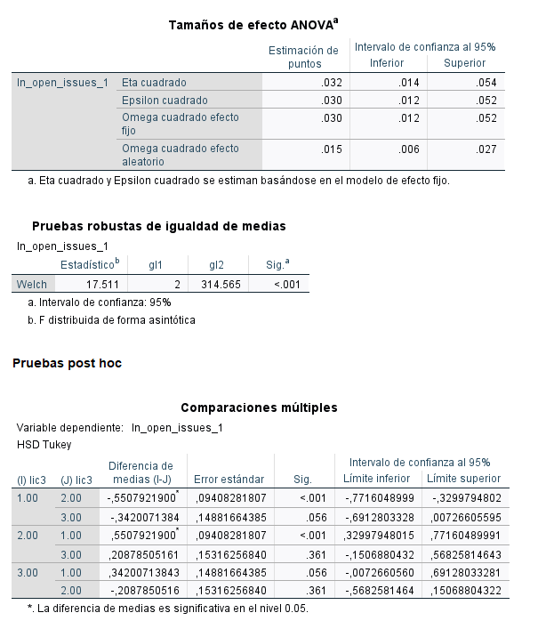
Figura 14. Tabla de Comparaciones Múltiples Post Hoc HSD de Tukey para ln_open_issues_1 en SPSS.
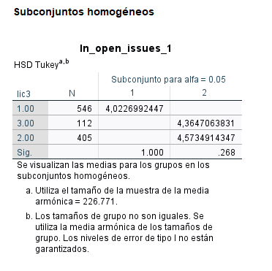
Figura 15. Subconjuntos homogéneos de Tukey agrupando a MIT en el Subconjunto 1 y a GPL-3.0 y Apache-2.0 en el Subconjunto 2.

10. Conclusiones generales
A partir de la evidencia estadística inferencial obtenida sobre los 1567 repositorios de software libre en Python:
1. Popularidad de una muestra (Q1): El promedio de estrellas de los repositorios de Python no difiere estadísticamente de 9000 (t = -0.324, p = 0.746, d = -0.008) y el intervalo de la diferencia ([-254.71 ; 182.48]) descarta desviaciones mayores a unas 255 estrellas, por lo que la popularidad media de la muestra es compatible con este valor de referencia. Sin embargo, la mediana (8539) queda por debajo de 9000, de modo que el repositorio típico es algo menos popular que el promedio. Frente al umbral inferior de 5000 estrellas, los proyectos lo superan holgadamente (p < 0.001, d = 0.90).
2. Comparación entre grupos independientes (Q2): No existen diferencias estadísticamente significativas en el nivel de bifurcaciones transformadas entre Organizaciones y Usuarios individuales (t = 1.107, p = 0.268, d = 0.057). Los promedios geométricos son casi iguales (alrededor de 1005 y 962 forks) y la razón estimada se sitúa entre 0.97 y 1.13; la reutilización del código parece depender más del valor de la solución que de la naturaleza organizativa del autor, aunque este estudio observacional no permite establecer causalidad.
3. Muestras relacionadas intra-repositorio (Q3): Se constató una diferencia masiva a favor de las estrellas sobre las bifurcaciones dentro de los mismos proyectos (t = 136.379, p < 0.001, d = 3.445). En promedio existen unas 8 estrellas por cada bifurcación (razón entre 7.8 y 8.3), y la correlación moderada-fuerte (r = 0.623) muestra que ambos indicadores crecen juntos, pero miden acciones distintas: el apoyo pasivo es mucho más frecuente que la contribución técnica activa.
4. ANOVA de un factor (Q4): El modelo de licenciamiento influye significativamente en la acumulación de incidencias abiertas transformadas (F = 17.418, p < 0.001, η² = 0.032). Se rechaza formalmente la igualdad de medias poblacionales entre licencias, aunque la licencia explica solo 3.2 % de la variabilidad en incidencias abiertas.
5. Pruebas Post Hoc de Tukey (Q5): Habiéndose verificado varianzas homogéneas en Levene (p = 0.330), la prueba HSD de Tukey evidenció que la diferencia significativa radica exclusivamente entre Apache-2.0 y MIT (p < 0.001), con cerca de 1.7 veces más incidencias abiertas en Apache-2.0. GPL-3.0 ocupa una posición intermedia y no difiere significativamente de MIT (p = 0.056, resultado marginal posiblemente limitado por su menor tamaño de grupo, n = 112) ni de Apache-2.0 (p = 0.361).
6. Robustez metodológica y limitaciones: A pesar del rechazo de la normalidad estricta en Shapiro–Wilk (p < 0.001) en las variables originales y en varios grupos transformados, los estadísticos W de las variables transformadas son cercanos a 1 (entre 0.9662 y 0.9972) y los contrastes paramétricos se sustentan en el Teorema del Límite Central (n = 1567 >> 30), las transformaciones logarítmicas estabilizadoras y las correcciones de varianzas heterogéneas (Welch). Como limitaciones, no se aplicaron pruebas no paramétricas de respaldo, la muestra corresponde a repositorios de Python ya populares (stars ≥ 4001) y el valor de referencia de 9000 estrellas es un criterio del grupo; por ello los resultados no deben generalizarse a todos los repositorios de GitHub.

11. Referencias y fuentes de datos
Fuente de Datos: https://www.kaggle.com/datasets/elvisbui/top-github-repositories-2026
Cohen, J. (1988). Statistical Power Analysis for the Behavioral Sciences (2nd ed.). Lawrence Erlbaum Associates.
Hedges, L. V. (1981). Distribution theory for Glass's estimator of effect size and related estimators. Journal of Educational Statistics, 6(2), 107–128.
IBM Corp. (2023). IBM SPSS Statistics for Windows, Version 29.0. Armonk, NY: IBM Corp.
Kaggle Datasets. (2026). GitHub Repositories – Heterogeneous Data. Extraído de: https://www.kaggle.com/datasets/elvisbui/top-github-repositories-2026
Montgomery, D. C., & Runger, G. C. (2018). Probabilidad y estadística aplicadas a la ingeniería (5.ª ed.). Limusa Wiley.
SciPy Community. (2024). Statistical functions (scipy.stats). https://docs.scipy.org/doc/scipy/reference/stats.html
Triola, M. F. (2018). Estadística (12.ª ed.). Pearson Educación.

